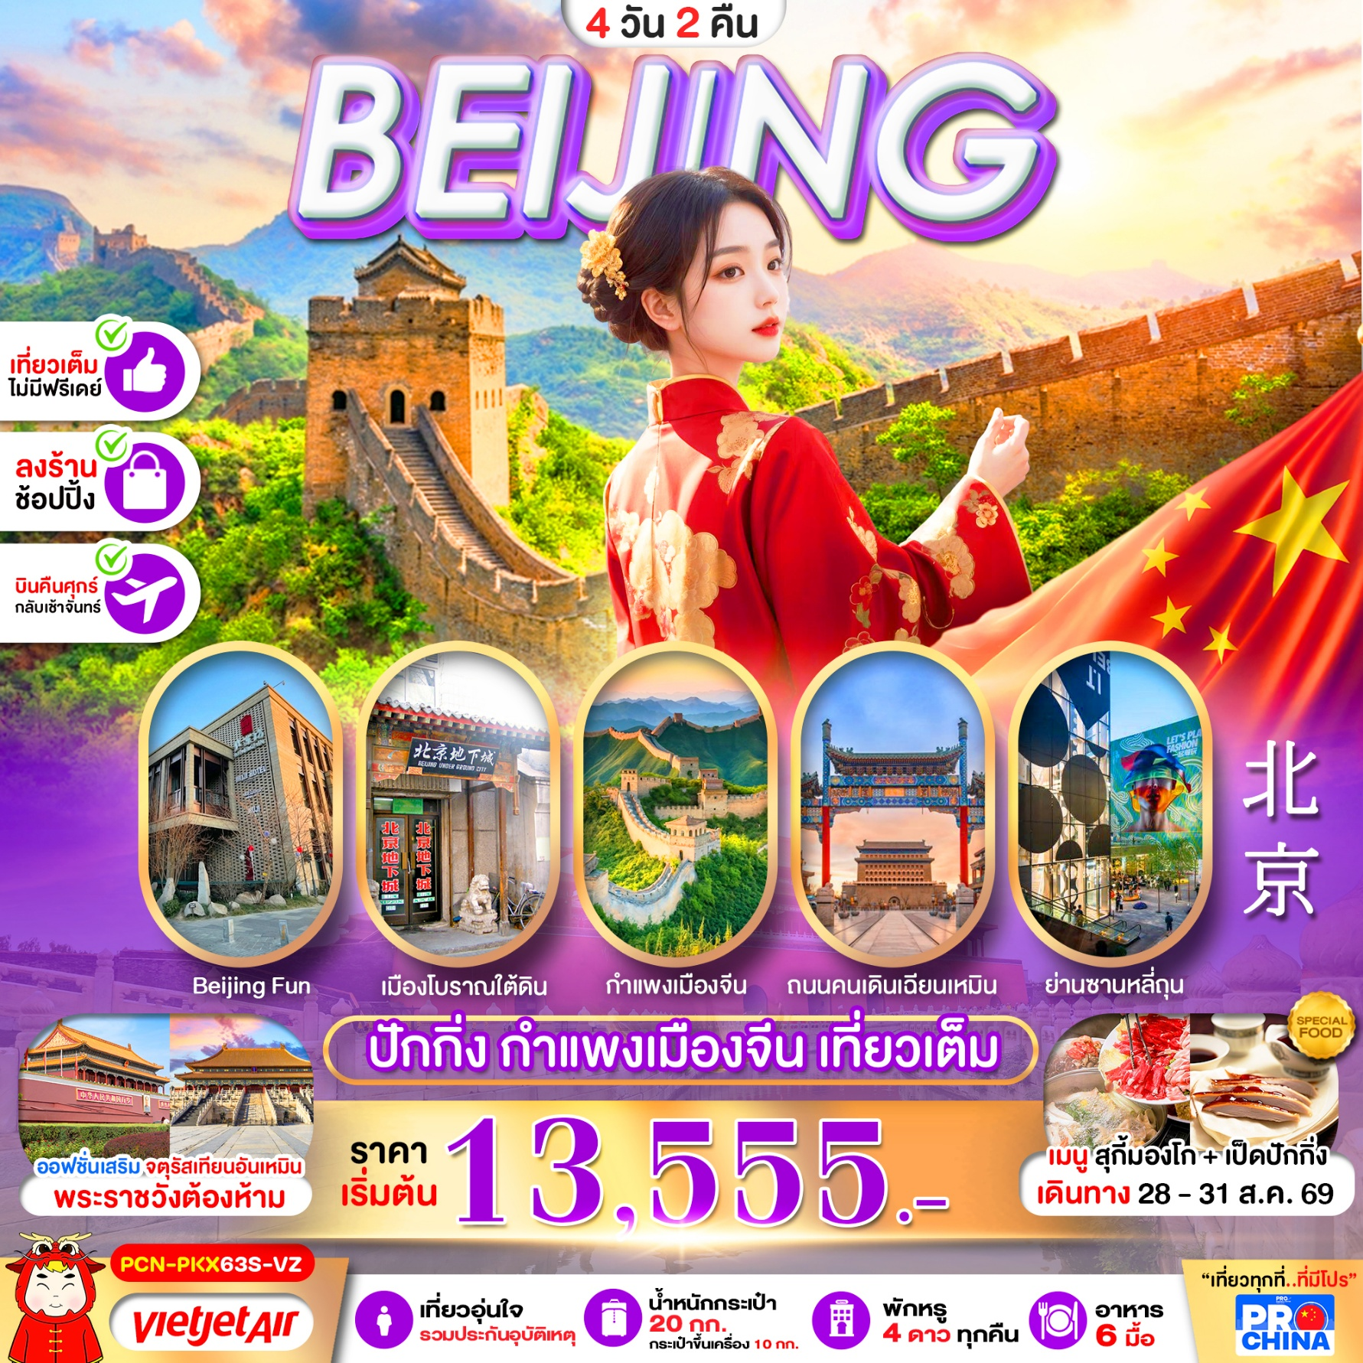
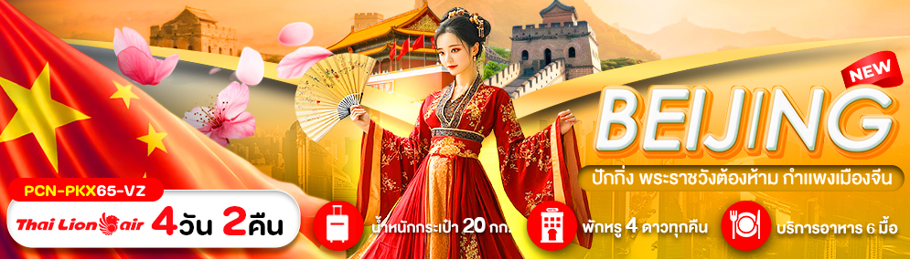
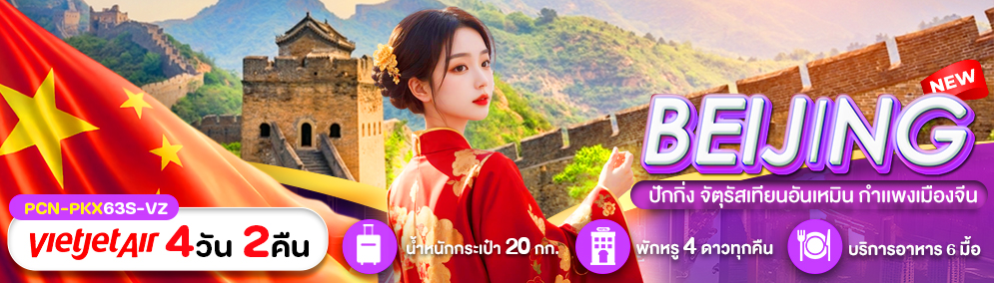

โปรแกรมการเดินทาง 4 วัน 2 คืน ปักกิ่ง เที่ยวเต็ม (ทัวร์ลงร้านค้ารัฐบาล) |  |  | ช่วงเวลาเดินทาง เมษายน - ตุลาคม 2569
รายละเอียดเที่ยวบิน
สายการบิน | เลขเที่ยวบิน | สนามบิน | เวลาบิน | ระยะเวลาเดินทาง
  Thai Vietjet Air (VZ) | VZ3718 | สุวรรณภูมิ – ปักกิ่ง  (BKK - PKX) | 18.20 - 00.15+1 | 4 ชั่วโมง 55 นาที
Thai Vietjet Air (VZ) | VZ3719 | 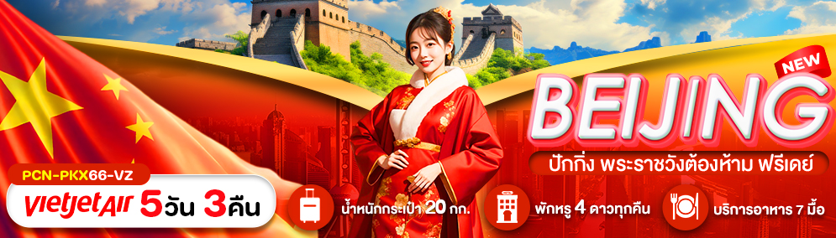  ปักกิ่ง – สุวรรณภูมิ  (PKX - BKK) | 01.15 - 05.00+1 | 4 ชั่วโมง 45 นาที
ข้อมูลของเที่ยวบิน เป็นข้อมูลเบื้องต้น ที่ทางบริษัทฯ ได้ทำการจองไว้กับทางสายการบิน ซึ่งอาจมีการเปลี่ยนแปลงได้ตามเหตุผลของสายการบิน

รายละเอียดโปรแกรมทัวร์
วันที่ | รายการท่องเที่ยว | อาหาร (06 มื้อ) |  |  | โรงแรมที่พัก  หรือเทียบเท่า
วันที่ | รายการท่องเที่ยว | เช้า | เที่ยง | เย็น | โรงแรมที่พัก  หรือเทียบเท่า
1 | สนามบินสุวรรณภูมิ - สนามบินปักกิ่งต้าซิง – โรงแรมที่พัก  (VZ3718 BKK-PKX 18.20-00.15+1) | - | - | - | BEIJIG JINGLIN HOTEL  ระดับ 4 ดาว (หรือเทียบเท่า)
2 | ถนนโบราณเฉียนเหมิน +Beijing Fun - ร้านยางพารา - ถนนหวังฝูจิ่ง + เมืองโบราณใต้ดิน  OPTION พระราชวังต้องห้าม+จัตุรัสเทียนอันเหมิน 60RMB/PAX 10ท่านขึ้นไป *กรณีไม่ถึง10 ท่าน ไม่มีรถและไกด์ บริการ* | 🍽 | 🍽 | 🍽  สุกี้มองโก | BEIJIG JINGLIN HOTEL  ระดับ 4 ดาว (หรือเทียบเท่า)
3 | ร้านหยก - กำแพงเมืองจีนด่านเจวียงกวน - ร้านบัวหิมะ - ย่านซานหลี่ถุน – เข้าสนามบิน | 🍽 | 🍽  เป็ดปักกิ่ง | 🍽 | -
4 | สนามบินปักกิ่งต้าซิง – สนามบินสุวรรณภูมิ  (VZ3719 PKX-BKK 01.15-05.00+1) | - | - | - | -
*โปรแกรมอาจมีการสลับปรับเปลี่ยนได้ตามความเหมาะสมของ โดยไม่ต้องแจ้งให้ทราบล่วงหน้าแต่จะคำนึงถึงผลประโยชน์ชองผู้เดินทางเป็นสำคัญ*

อัตราค่าบริการ *ทัวร์ลงร้านค้าท้องถิ่น*
ช่วงเวลาเดินทาง  บินคืนวันศุกร์ - กลับเช้าวันจันทร์ | ราคาผู้ใหญ่ | ราคาเด็ก (2 - 20 ปี)  *เพิ่ม 3,000 บาท/ท่าน* | ราคาพักเดี่ยว
ศ. 28 ส.ค. – จ. 31 ส.ค 69 | 13,555 บาท | 16,555 บาท | 4,000 บาท
ราคาเด็กอายุไม่ถึง 2 ปี ณ วันเดินทาง (Infant) ท่านละ 10,000 บาท (ไม่มีที่นั่งบนเครื่องบิน)
• ราคาทัวร์นี้สำหรับผู้ที่ถือพาสปอร์ตไทย และมีอายุมากกว่า 20 ปี *หากต่ำกว่า เพิ่มท่านละ 3,000 บาท*
• กรณีถือหนังสือเดินทางต่างชาติบริษัทฯ ขอสงวนสิทธิ์เก็บค่าธรรมเนียมเพิ่มเติม ท่านละ 5,000 บาท
• ขอสงวนสิทธิในการเก็บค่าวีซ่าเพิ่มเติม หากมีการประกาศยกเลิกฟรีวีซ่าสำหรับพาสปอร์ตไทย
• เนื่องจากรายการทัวร์มีการสนับสนุนจากการโปรโมทสินค้าจากท้องถิ่น ซึ่งใช้เวลาไม่ต่ำกว่า 60-90 นาที/ร้าน หากไม่ต้องการเข้า ร้านตามที่กำหนดมีค่าใช้จ่ายเพิ่ม 500 หยวน/ท่าน/ร้าน และหากไม่ร่วมเดินทางทั้งวัน มีค่าใช้จ่ายเพิ่ม 1,000 หยวน/ท่าน/วัน
ราคาทัวร์ ไม่รวมค่าทิปส์คนขับรถและไกด์ท้องถิ่นตามธรรมเนียม (ชำระทุกท่าน ยกเว้น ทารกอายุไม่เกิน 2 ปี ยกเว้นให้)
ขอสงวนสิทธิ์เก็บค่าทิปไกด์และคนขับรถท้องถิ่น ณ สนามบินในวันเช็คอิน ท่านละ 2,000 บาท/ทริป/ท่าน

วันที่1 | สนามบินสุวรรณภูมิ - สนามบินปักกิ่งต้าซิง – โรงแรมที่พัก  (VZ3718 BKK-PKX 18.20-00.15+1) | -/ - / -

15.00 น. พร้อมกันที่ ท่าอากาศยานนานาชาติสุวรรณภูมิ ณ อาคารผู้โดยสารขาออก ชั้น 4 ประตู 2 เคาน์เตอร์ สายการบิน
VIETJET Airlines(VZ) *เคาท์เตอร์เช็คอินอาจมีการเปลี่ยนแปลง โปรดตรวจสอบใบนัดหมายการเดินทางอีกครั้ง โดยมีเจ้าหน้าที่จากทาง บริษัทฯ คอยต้อนรับ และอำนวยความสะดวก
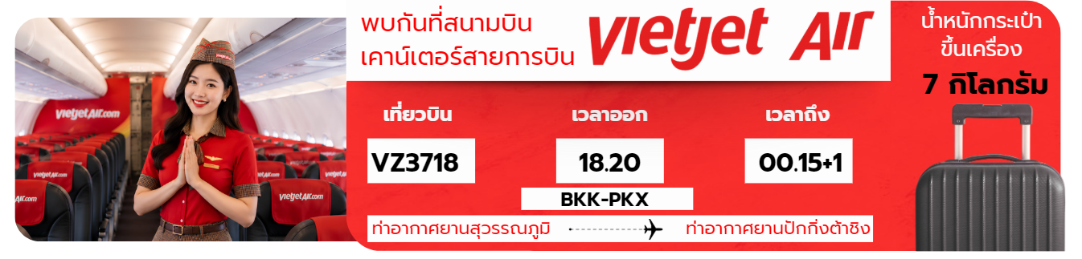

สายการบิน | เลขเที่ยวบิน | สนามบิน | เวลาบิน | ระยะเวลาเดินทาง
  VIETJET AIRLINES(VZ) | VZ3718 | สุวรรณภูมิ–ปักกิ่ง (BKK-PKX) | 18.20-00.15+1 | 6 ชั่วโมง 00 นาที

18.20 น. เดินทางจาก ท่าอากาศยานนานาชาติสุวรรณภูมิ ประเทศไทย สู่ ท่าอากาศยานนานาชาติปักกิ่งต้าชิง
ประเทศจีน ใช้เวลาในการเดินทางประมาณ 6 ชั่วโมง
00.15+1 น. คณะเดินทางถึง ประเทศจีน เมืองปักกิ่ง ท่าอากาศยานนานาชาติปักกิ่ง นำทุกท่านผ่านกรมศุลกากร
จากนั้นนำทุกท่านเดินทางเข้าสู่โรงแรมที่พัก

ที่พัก BEIJIG JINGLIN HOTEL ระดับ 4 ดาว (หรือเทียบเท่า)

วันที่ 2 | ถนนโบราณเฉียนเหมิน +Beijing Fun - ร้านยางพารา - ถนนหวังฝูจิ่ง + เมืองโบราณใต้ดิน  OPTION พระราชวังต้องห้าม+จัตุรัสเทียนอันเหมิน 60RMB/PAX 10ท่านขึ้นไป *กรณีไม่ถึง10 ท่าน ไม่มีรถและไกด์ บริการ* | B/ L / D
เช้า รับประทานอาหารเช้า ณ ห้องอาหารโรงแรม
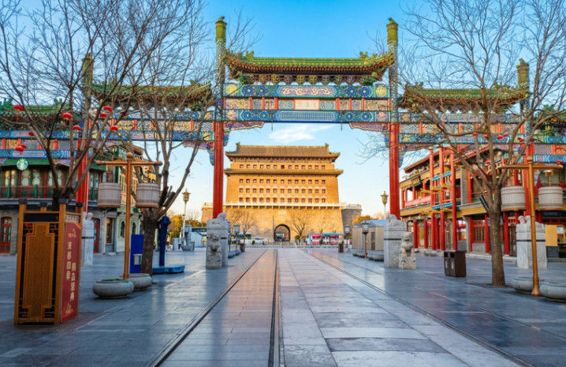

นำทุกท่านสู่ ถนนเฉียนเหมิน มีประวัติมายาวนานกว่า 600 ปี อยู่ใกล้กับแหล่งท่องเที่ยวสำคัญๆ คือ จัตุรัสเทียนอันเหมิน และพระราชวังต้องห้าม โดดเด่นด้วยสถาปัตยกรรมสไตล์จีนโบราณยุคราชวงศ์ชิง ซุ้มประตูไม้ขนาดใหญ่ รถรางโบราณที่ยังวิ่งให้บริการ และร้านค้าแบรนด์ดังรวมถึงร้านอาหารเก่าแก่ชื่อดังมากมาย
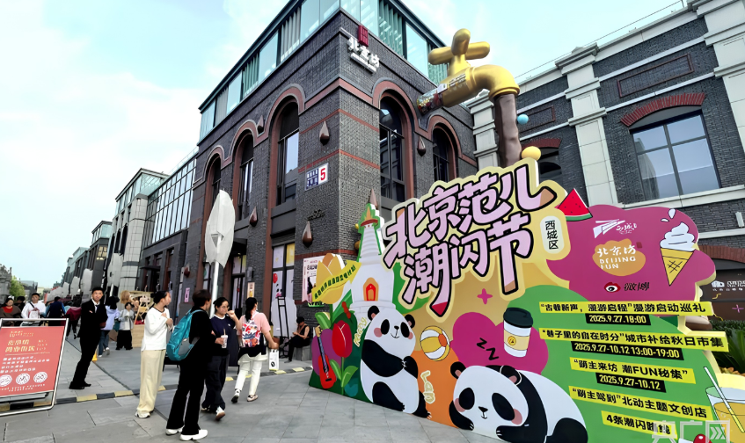
นำทุกท่านสู่ Beijing Fun ย่านไลฟ์สไตล์และคอมมูนิตี้มอลล์สุดชิคใจกลางกรุงปักกิ่ง ตั้งอยู่ทางทิศตะวันตกของถนนเฉียนเหมิน ใกล้กับจัตุรัสเทียนอันเหมิน ที่นี่เป็นการผสมผสานอย่างลงตัวระหว่างสถาปัตยกรรมสไตล์ร่วมสมัยดั้งเดิมแบบหูท่ง และตึกเก่ายุคสาธารณรัฐจีน เข้ากับไลฟ์สไตล์โมเดิร์นได้อย่างมีเสน่ห์

เที่ยง รับประทานอาหารเที่ยง ณ ร้านอาหารภัตตาคาร
นำทุกท่าน ชมผลิตภัณฑ์ร้านยางพารา
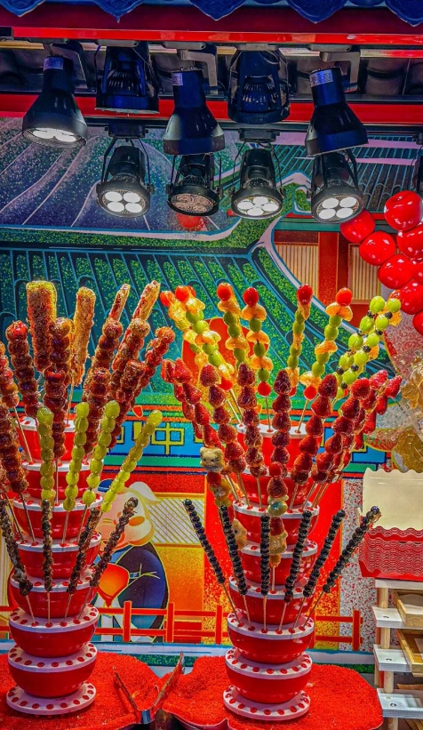
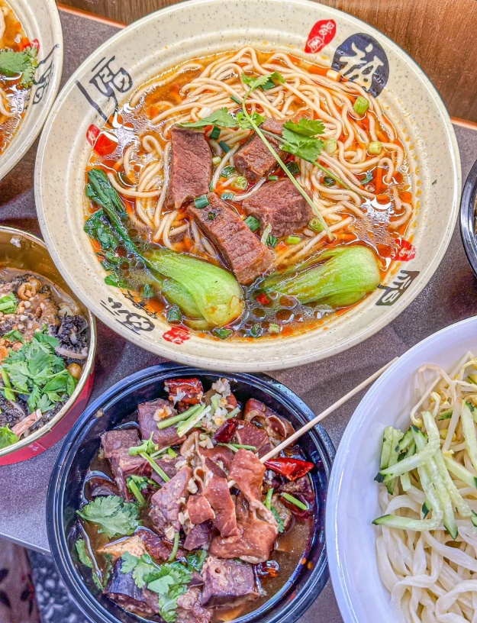
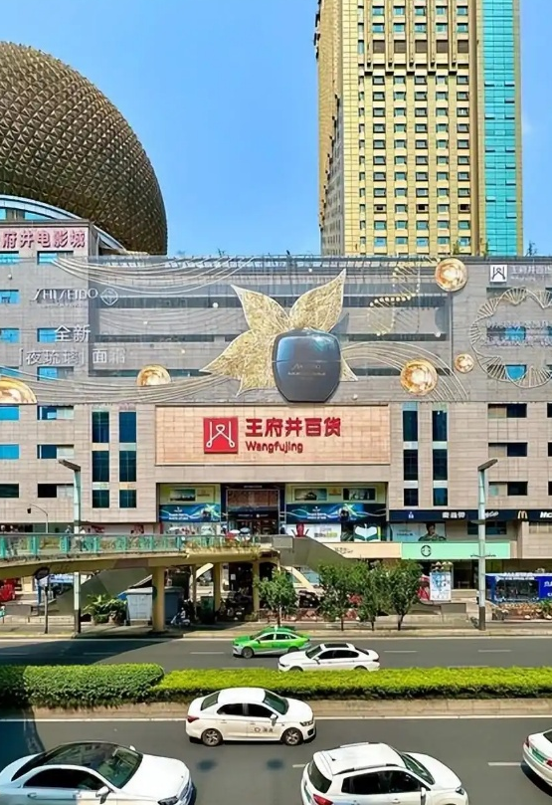

นำทุกท่านสู่ ถนนหวังฝูจิ่ง (WANGFUJING STREET ) คือหนึ่งในถนนคนเดินและย่านชอปปิงที่ฮอตที่สุดใจกลางกรุงปักกิ่ง ประเทศจีน ตั้งอยู่ในเขตตงเฉิง ใกล้กับสถานที่ท่องเที่ยวสำคัญอย่าง BroGasis จัตุรัสเทียนอันเหมินและพระราชวังต้องห้าม มีประวัติศาสตร์ทางการค้าที่ยาวนานกว่า 100 ปี
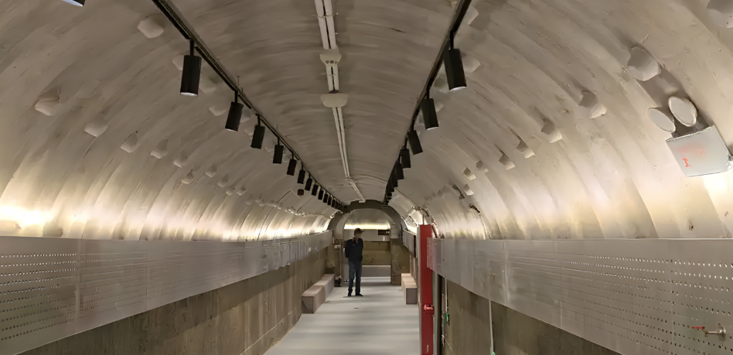

นำทุกท่านสู่ เมืองใต้ดินปักกิ่ง หรือที่โปรแกรมทัวร์มักเรียกว่า "เมืองโบราณใต้ดิน" แท้จริงแล้วไม่ได้เป็นโบราณสถานยุคจักรพรรดิ แต่คือเครือข่ายอุโมงค์และหลุมหลบภัยขนาดใหญ่ทางประวัติศาสตร์ยุคสงครามเย็น ที่ซ่อนตัวอยู่ใต้ใจกลางกรุงปักกิ่ง บริเวณย่านเฉียนเหมิน ใกล้กับจัตุรัสเทียนอันเหมิน
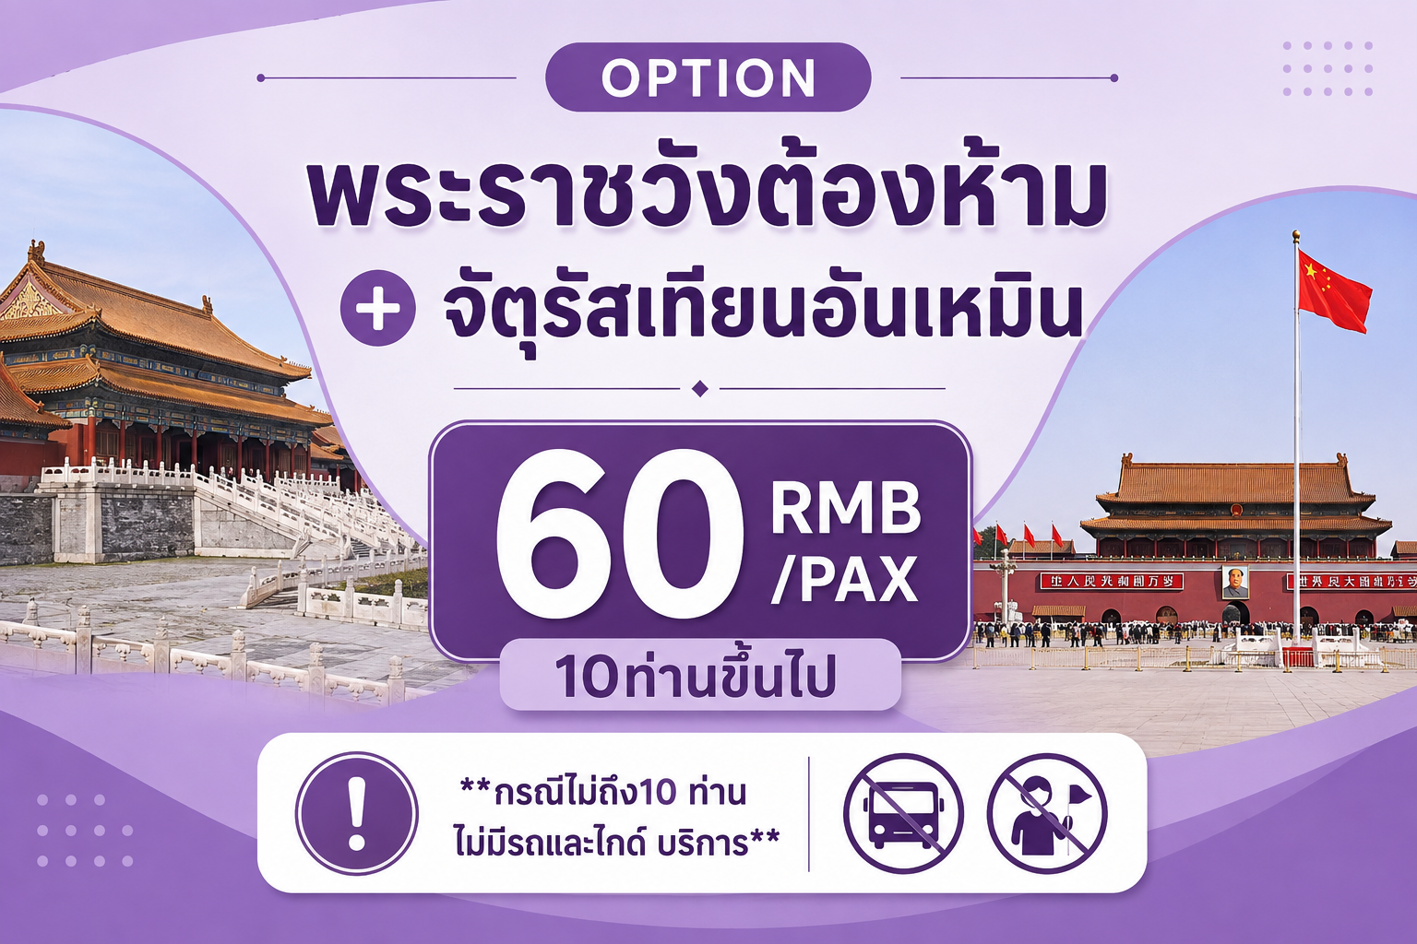

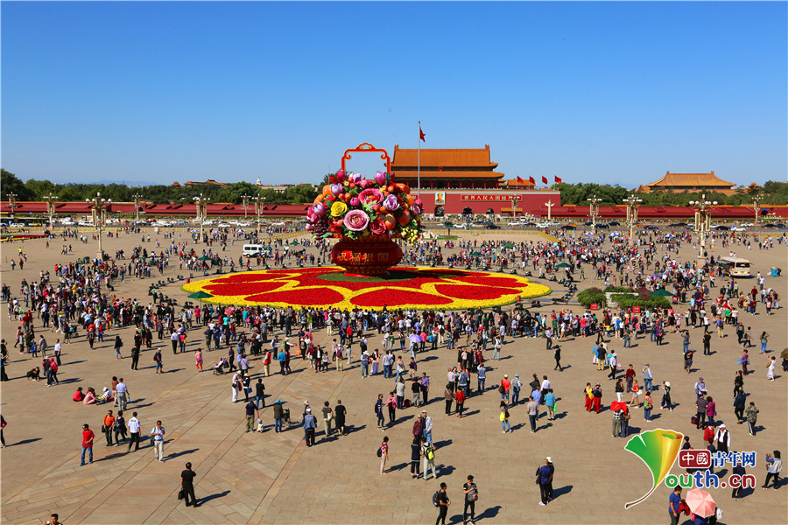
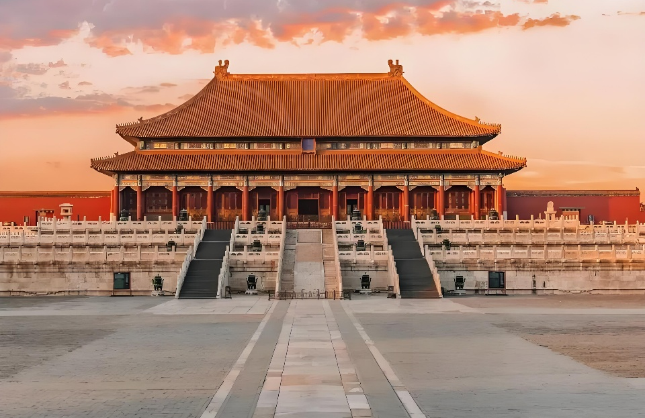

เย็น รับประทานอาหารเย็น ณ ภัตตาคารร้านอาหาร มื้อพิเศษ สุกี้มองโก

ที่พัก BEIJIG JINGLIN HOTEL ระดับ 4 ดาว (หรือเทียบเท่า)

วันที่ 3 | ร้านหยก - กำแพงเมืองจีนด่านเจวียงกวน - ร้านบัวหิมะ - ย่านซานหลี่ถุน – เข้าสนามบิน | B/ L / D
เช้า รับประทานอาหารเช้า ณ ห้องอาหารโรงแรม

นำทุกท่านชมผลิตภัณฑ์สินค้า ร้านหยก
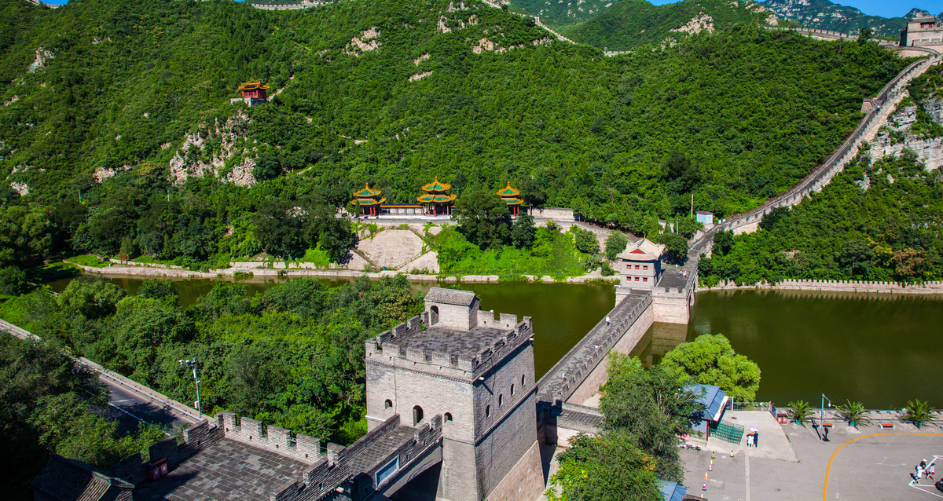

นำทุกท่านสู่ กำแพงเมืองจีนด่านจวียงกวน (Juyongguan Great Wall) เป็นหนึ่งในด่านที่สำคัญที่สุดและตั้งอยู่ใกล้กับกรุงปักกิ่งมากที่สุด โดยอยู่ห่างจากตัวเมืองไปทางทิศตะวันตกเฉียงเหนือเพียงประมาณ 50 กิโลเมตรเท่านั้น ด่านนี้ขึ้นชื่อในเรื่องของป้อมปราการที่แข็งแกร่ง ภูมิประเทศที่โอบล้อมด้วยภูเขาสูงชัน และทัศนียภาพที่สวยงามจนได้รับฉายาว่า "ด่านอันดับหนึ่งแห่งใต้หล้า

นำทุกท่านชมผลิตภัณฑ์สินค้า ร้านบัวหิมะ

เที่ยง รับประทานอาหารเที่ยง ณ ร้านอาหารภัตตาคาร มื้อพิเศษ เป็ดปักกิ่ง

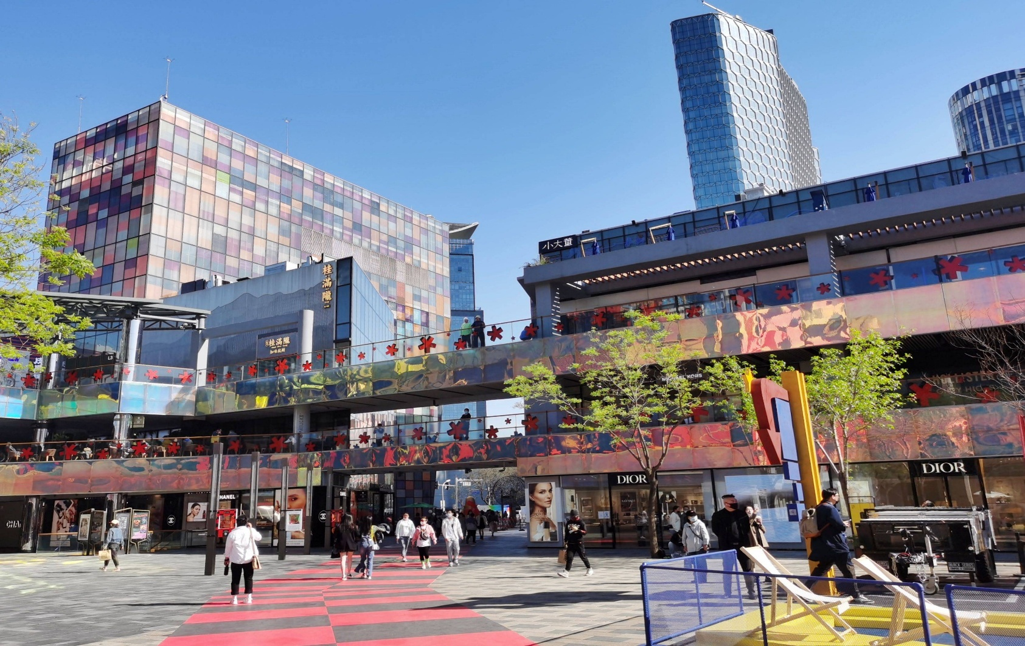

นำทุกท่านสู่ ซานลี่ถุน ย่านไลฟ์สไตล์และศูนย์รวมความบันเทิงที่ทันสมัยที่สุดแห่งหนึ่งใจกลางกรุงปักกิ่ง เปรียบเสมือน "สยามสแควร์" ของจีน โดดเด่นด้วยห้างสรรพสินค้าแบรนด์เนม ร้านกาแฟชื่อดัง บาร์ และแหล่งแฮงเอาต์ยามค่ำคืนที่ได้รับความนิยมทั้งจากวัยรุ่นท้องถิ่นและนักท่องเที่ยว

21.00 น. ถึงเวลาอันสมควรนำคณะเดินทางไป ท่าอากาศยานนานาชาติปักกิ่งต้าชิง นำคณะเช็คอิน
เพื่อเตรียมตัวเดินทางกลับประเทศไทย

**OPTION นี้ สำหรับ 10 ท่านขึ้นไป ไม่มีไกด์บริการ**
วันที่ 4 | สนามบินปักกิ่งต้าซิง – สนามบินสุวรรณภูมิ  (VZ3719 PKX-BKK 01.15-05.00+1) | -/ - /-

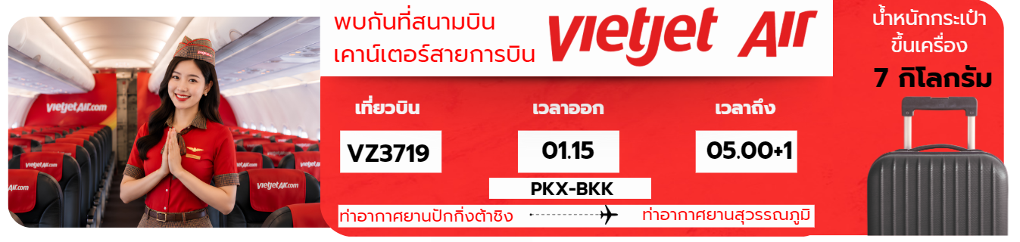

สายการบิน | เลขเที่ยวบิน | สนามบิน | เวลาบิน | ระยะเวลาเดินทาง
VIETJET AIRLINES(VZ) | VZ3719 | ปักกิ่ง –สุวรรณภูมิ (PKX-BKK) | 01.15-05.00+1 | 4 ชั่วโมง 15 นาที

01.15 น. เดินทางจากท่าอากาศยานนานาชาติปักกิ่งต้าชิง ประเทศจีน กลับมายังท่าอากาศยานนานาชาติสุวรรณภูมิ
ประเทศไทย ใช้เวลาในการเดินทางประมาณ 4 ชั่วโมง 15 นาที

05.00+1 น. เดินทางถึง ท่าอากาศยานนานาชาติสุวรรณภูมิ ประเทศไทย โดยสวัสดิภาพพร้อมความประทับใจ
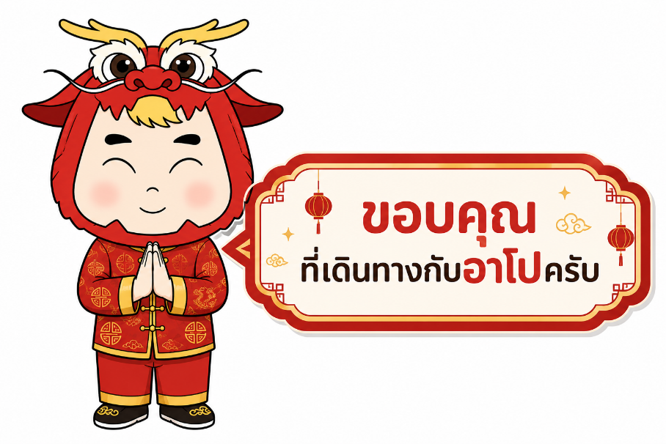
2,000 บาท
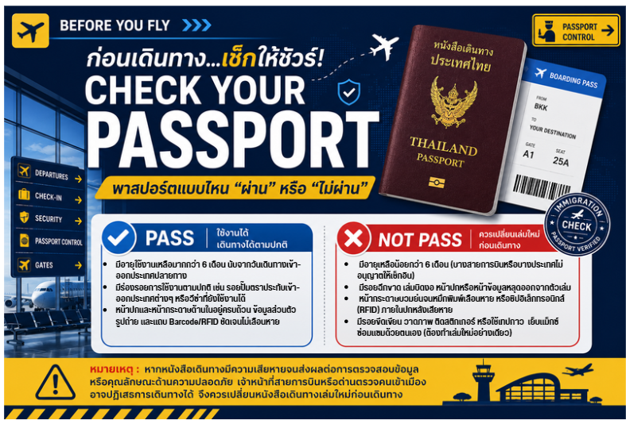

หมายเหตุสำคัญ
- หากท่านมีความจำเป็นจะต้องซื้อตั๋วเครื่องบินภายในประเทศเพื่อบินไปและกลับจากกรุงเทพฯ กรุณาสอบถามเที่ยวบินเพื่อยืนยันกับทางเจ้าหน้าที่ก่อนทำการจอง และขอความกรุณาให้ท่านซื้อตั๋วเครื่องบินประเภทที่สามารถเลื่อนวันและเวลาเดินทางได้ อันเนื่องมาจากหากเกิดความผิดพลาดจากทางสายการบิน ไม่ว่าจะเป็นการยกเลิกเที่ยวบิน การล่าช้าของสายการบิน การยุบเที่ยวบินรวมกัน ตารางการเดินทางมีการเปลี่ยนแปลง ซึ่งสายการบินพิจารณาสถานการณ์แล้วพบว่าอยู่เหนือการความคุมของทางสายการบิน หรือจะเป็นเหตุผลเชิงพาณิชย์ หรือเป็นเหตุผลด้านความปลอดภัย ดังนั้นเหตุผลเหล่านี้ อยู่เหนือการควบคุมของบริษัทฯ บริษัทฯ ขอสงวนสิทธิ์ที่จะไม่รับผิดชอบและไม่คืนค่าใช้จ่ายใดๆ ทั้งสิ้น
- อนึ่ง บริษัทฯ จะคอนเฟิร์มกรุ๊ป ประมาณ 5-7 วัน ก่อนเดินทาง ขออภัยในความไม่สะดวก
- ถ้าหากเป็นราคาโปรโมชั่น ไม่สามารถยกเลิกการเดินทางได้(แต่สามารถเปลี่ยนผู้เดินทางได้ตามเงื่อนไขของสายการบิน)
